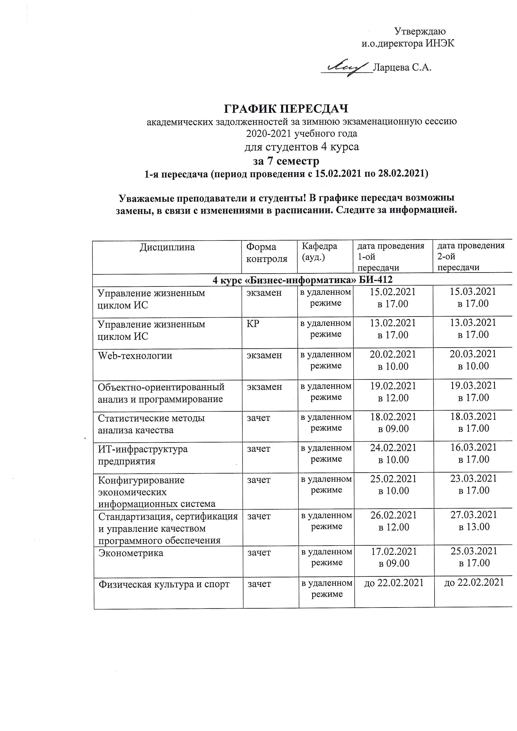

ГРАФИК ПЕРЕСДАЧ
академических задолженностей за зимнюю экзаменационную сессию
2020-2021 учебного года
для студентов 4 курса
за 7 семестр
1-я пересдача (период проведения с 15.02.2021 по 28.02.2021)

Уважаемые преподаватели и студенты! В графике пересдач возможны замены, в связи с изменениями в расписании. Следите за информацией.

Дисциплина | форма контроля | Кафедра  (ауд.) | дата проведения  1-ой пересдачи |  | дата проведения  2-ой  пересдачи
4 курс «Инноватика» И-407
Маркетинг в инновационной сфере | экзамен | в удаленном режиме |  | 18.02.2021  в 17.00 | 04.03.2021  в 17.00
Маркетинг в инновационной сфере | Курсовая работа | в удаленном режиме |  | 15.02.2021  в 17.00 | 01.03.2021  в 17.00
Управление человеческими ресурсами инновационных проектов | экзамен | в удаленном режиме |  | 17.02.2021  в 12.00 | 03.03.2021  в 17.00
Анализ финансово-хозяйственной деятельности инновационного предприятия | экзамен | в удаленном режиме |  | 16.02.2021  в 12.00 | 16.03.2021  в 12.00
Физическая культура и спорт | зачет | в удаленном режиме |  | до 22.02.2021 | до 22.03.2021
Проектирование баз данных | зачет | в удаленном режиме |  | 25.02.2021  в 17.00 | 25.03.2021  в 17.00
Системный анализ и принятие решений | зачет | в удаленном режиме |  | 26.02.2021  в 10.00 | 26.03.2021  в 12.00
Инструментальные средства бизнес-планирования | зачет с оценкой | в удаленном режиме |  | 19.02.2021  в 10.00 | 19.03.2021  в 12.00
Мониторинг систем управления инновациями | зачет с оценкой | в удаленном режиме |  | 24.02.2021  в 17.00 | 24.03.2021  в 17.00

ГРАФИК ПЕРЕСДАЧ

академических задолженностей за зимнюю экзаменационную сессию
2020-2021 учебного года
для студентов 4 курса
за 7 семестр
1-я пересдача (период проведения с 15.02.2021 по 28.02.2021)

Уважаемые преподаватели и студенты! В графике пересдач возможны замены, в связи с изменениями в расписании. Следите за информацией.

Дисциплина | форма контроля | Кафедра  (ауд.) | дата проведения  1-ой пересдачи |  | дата проведения  2-ой пересдачи
4 курс «Государственное и муниципальное управление» ГМУ-414
Бюджетно-налоговая система | экзамен | в удаленном режиме |  | 16.02.2021  в 17.00 | 16.03.2021  в 17.00
Региональное управление и территориальное планирование | экзамен | в удаленном режиме |  | 17.02.2021  в 17.00 | 17.03.2021  в 17.00
Региональное управление и территориальное планирование | КР | ауд.  3-305 |  | 15.02.2021  в 17.00 | 15.03.2021  в 17.00
Физическая культура и спорт | зачет | в удаленном режиме |  | до 22.02.2021 | до 22.03.2021

ГРАФИК ПЕРЕСДАЧ
академических задолженностей за зимнюю экзаменационную сессию
2020-2021 учебного года
для студентов 4 курса
за 7 семестр
1-я пересдача (период проведения с 15.02.2021 по 28.02.2021)

Уважаемые преподаватели и студенты! В графике пересдач возможны замены, в связи с изменениями в расписании. Следите за информацией.

Дисциплина, форма контроля | Вид контроля | Кафедра  (ауд.) | дата проведения  1-ой пересдачи | дата проведения  2-ой пересдачи
4 курс «Управление персоналом» УП-410
Основы аудита и контроллинга персонала | Экзамен, РГР | в удаленном режиме | 16.02.2021  в 17.00 | 16.03.2021  в 17.00
Социальное страхование персонала | Экзамен | в удаленном режиме | 18.02.2021  в 17.00 | 18.03.2021  в 17.00
Физическая культура и спорт | зачет | в удаленном режиме | до 22.02.2021 | до 22.03.2021
Основы безопасности труда | зачет | в удаленном режиме | 24.02.2021  в 10.00 | 24.03.2021  в 17.00
Инструменты и технологии бережливого производства | зачет | в удаленном режиме | 17.02.2021  в 10.00 | 17.03.2021  в 17.00
Обучение и развитие персонала | зачет с оценкой | в удаленном режиме | 15.02.2021  в 17.00 | 15.03.2021  в 17.00
Управление HR-проектами | РГР, зачет с оценкой | в удаленном режиме | 19.02.2021  в 17.00 | 19.03.2021  в 17.00

ГРАФИК ПЕРЕСДАЧ
академических задолженностей за зимнюю экзаменационную сессию
2020-2021 учебного года
для студентов 4 курса
за 7 семестр
1-я пересдача (период проведения с 15.02.2021 по 28.02.2021)

Уважаемые преподаватели и студенты! В графике пересдач возможны замены, в связи с изменениями в расписании. Следите за информацией.

Дисциплина, | форма контроля | Кафедра  (ауд.) | дата проведения  1-ой пересдачи | дата проведения  2-ой пересдачи
4 курс "Менеджмент" М-419
Основы рекламного менеджмента | зачет с оценкой | в удаленном режиме | 16.02.2021  в 12.00 | 16.03.2021  в 17.00
Физическая культура и спорт | зачет | в удаленном режиме | до 22.02.2021 | до 22.03.2021
Ценообразование | зачет с оценкой | в удаленном режиме | 19.02.2021  в 17.00 | 19.03.2021  в 17.00
Исследования в менеджменте | Зачет, РГР | в удаленном режиме | 18.02.2021  в 17.00 | 18.03.2021  в 17.00
Поведение потребителей | зачет с оценкой | в удаленном режиме | 17.02.2021  в 17.00 | 17.03.2021  в 17.00
Ресурсосбережение | зачет | в удаленном режиме | 15.02.2021  в 17.00 | 15.03.2021  в 17.00

ГРАФИК ПЕРЕСДАЧ
академических задолженностей за зимнюю экзаменационную сессию
2020-2021 учебного года
для студентов 4 курса
за 7 семестр
1-я пересдача (период проведения с 15.02.2021 по 28.02.2021)

Уважаемые преподаватели и студенты! В графике пересдач возможны замены, в связи с изменениями в расписании. Следите за информацией.

Дисциплина, | форма контроля | Кафедра  (ауд.) | дата проведения  1-ой пересдачи | дата проведения  2-ой пересдачи
4 курс "Менеджмент" М-419/1
Стратегический менеджмент | Экзамен, РГР | в удаленном режиме | 19.02.2021  в 17.00 | 19.03.2021  в 17.00
Логистика сбыта и распределения | Экзамен, РГР | в удаленном режиме | 16.02.2021  в 17.00 | 16.03.2021  в 17.00
Логистика снабжения и управления запасами | зачет с оценкой | в удаленном режиме | 17.02.2021  в 17.00 | 17.03.2021  в 17.00
Маркетинговые исследования | Зачет, РГР | в удаленном режиме | 24.02.2021  в 17.00 | 24.03.2021  в 17.00
Маркетинговое консультирование | зачет с оценкой | в удаленном режиме | 18.02.2021  в 17.00 | 18.03.2021  в 17.00
Физическая культура и спорт | зачет | в удаленном режиме | до 22.02.2021 | до 22.03.2021

ГРАФИК ПЕРЕСДАЧ

академических задолженностей за зимнюю экзаменационную сессию
2020-2021 учебного года
для студентов 4 курса
за 7 семестр
1-я пересдача (период проведения с 15.02.2021 по 28.02.2021)

Уважаемые преподаватели и студенты! В графике пересдач возможны замены, в связи с изменениями в расписании. Следите за информацией.

Дисциплина | форма контроля | Кафедра  (ауд.) | дата проведения  1-ой пересдачи | дата проведения  2-ой пересдачи
4 курс "Экономика"
ЭК-470
Прогнозирование и планирование в налогообложении | РГР | в удаленном режиме | 15.02.2021  в 17.00 | 15.03.2021  в 17.00
Специальные налоговые режимы | РГР | в удаленном режиме | 15.02.2021  в 17.00 | 15.03.2021  в 17.00
Физическая культура и спорт | зачет | в удаленном режиме | до 22.02.2021 | до 22.03.2021
ЭК-471
Коммерциализация результатов НИОКР | Зачет | в удаленном режиме | 15.02.2021  в 17.00 | 15.03.2021  в 17.00
Стратегическое планирование | Зачет | в удаленном режиме | 17.02.2021  в 12.00 | 17.03.2021  в 12.00
Управление качеством услуг связи | Экзамен | в удаленном режиме | 18.02.2021  в 17.00 | 18.03.2021  в 17.00
Физическая культура и спорт | зачет | в удаленном режиме | до 22.02.2021 | до 22.03.2021
Экономическая оценка инвестиций | Курсовая работа | в удаленном режиме | 15.02.2021  в 18.00 | 15.03.2021  в 18.00
Экономическая оценка инвестиций | Экзамен | в удаленном режиме | 16.02.2021  в 17.00 | 16.03.2021  в 17.00
ЭК-472
Бизнес-планирование | Зачет | в удаленном режиме | 20.02.2021  в 10.00 | 20.03.2021  в 13.00
Коммерциализация результатов НИОКР | Зачет | в удаленном режиме | 15.02.2021  в 17.00 | 15.03.2021  в 17.00
Стратегическое планирование | Зачет | в удаленном режиме | 17.02.2021  в 12.00 | 11.03.2021  в 17.00
Физическая культура и спорт | зачет | в удаленном режиме | до 22.02.2021 | до 22.03.2021
Экономика качества | Экзамен | в удаленном режиме | 18.02.2021  в 17.00 | 18.03.2021  в 17.00
Экономика наукоемкого производства | Зачет | в удаленном режиме | 26.02.2021  в 17.00 | 19.03.2021  в 17.00
Экономика труда (машиностроение) | Зачет с оценкой | в удаленном режиме | 22.02.2021  в 17.00 | 15.03.2021  в 17.00
Экономическая оценка инвестиций | Курсовая работа | в удаленном режиме | 15.02.2021  в 18.00 | 15.03.2021  в 18.00
Экономическая оценка инвестиций | Экзамен | в удаленном режиме | 16.02.2021  в 17.00 | 16.03.2021  в 17.00
Экономическое планирование и программное управление | Экзамен | в удаленном режиме | 24.02.2021  в 17.00 | 17.03.2021  в 17.00
ЭК-473
Основы научных исследований | Зачет | в удаленном режиме | 22.02.2021  в 17.00 | 13.03.2021  в 15.30
Рынок ценных бумаг и финансовые инвестиции | Зачет с оценкой | в удаленном режиме | 16.02.2021  в 13.00 | 16.03.2021  в 13.00
Физическая культура и спорт | зачет | в удаленном режиме | до 22.02.2021 | до 22.03.2021
Экономика в социальной сфере | Зачет | в удаленном режиме | 15.02.2021  в 17.00 | 15.03.2021  в 17.00
Экономика инноваций | Курсовая работа | в удаленном режиме | 16.02.2021  в 13.00 | 16.03.2021  в 13.00
Экономика инноваций | Экзамен | в удаленном режиме | 17.02.2021  в 17.00 | 17.03.2021  в 17.00
Экономика труда | Зачет | в удаленном режиме | 20.02.2021  в 9.00 | 20.03.2021  в 9.00
ЭК-474
Анализ банковской деятельности | Курсовая работа | в удаленном режиме | 15.02.2021  в 17.00 | 15.03.2021  в 17.00
Анализ банковской деятельности | Экзамен | в удаленном режиме | 15.02.2021  в 18.00 | 15.03.2021  в 18.00
Организация делового документооборота | Зачет | в удаленном режиме | 22.02.2021  в 10.00 | 22.03.2021  в 10.00
Организация деятельности банковской системы | Зачет | в удаленном режиме | 16.02.2021  в 17.00 | 11.03.2021  в 15.30
Управление финансовыми рисками | Зачет с оценкой | в удаленном режиме | 17.02.2021  в 17.00 | 17.03.2021  в 17.00
Физическая культура и спорт | зачет | в удаленном режиме | до 22.02.2021 | до 22.02.2021
Финансовые компьютерные программы | Зачет | в удаленном режиме | 19.02.2021  в 12.00 | 19.03.2021  в 12.00
ЭК-475
Бюджетирование | Зачет с оценкой | в удаленном режиме | 16.02.2021  в 10.00 | 16.03.2021  в 17.00
Корпоративные финансы | Экзамен | в удаленном режиме | 15.02.2021  в 17.00 | 15.03.2021  в 17.00
Физическая культура и спорт | зачет | в удаленном режиме | до 22.02.2021 | до 22.03.2021
Финансовое планирование и инвестиции | РГР | в удаленном режиме | 18.02.2021  в 17.00 | 18.03.2021  в 17.00

